中國文化大學教育部延續性及教學創新試辦計畫
計畫成果紀錄表

子計畫 | A4-1-2 從想到做的培育搖籃-創客中心
具體作法 | 華岡創客中心創新創意系列講座- 藝術與3D列印的結合
主題 | 藝術與3D列印的結合
內容  （活動內容簡述/執行成效） | 主辦單位：教資中心  活動日期：2019/05/24 1000-1200  活動地點：大慈館B1華岡創客中心  主 講 者：許智雲  參與人數： 52 人（教師 2 人、學生 49 人、行政人員 1 人、校外 人）  內 容：  中國文化大學教學資源中心2019年5月24日於大慈館B1華岡創客中心辦理藝術與3D列印的結合講座，邀請小豆貓藝術工作室負責人 許智雲老師來校為同學介紹藝術創作與3D列印技術的結合，期間使用蠟筆繪畫創作帶領同學親自體會設計的感覺。  執行成效：  透過蠟筆繪畫的方式，讓同學親自領會藝術創作的真實性，再依其所描繪的景物一一檢視是否可採用3D列印的方式進行實體化商品創造。
 | 活動照片電子檔名稱  (請用英數檔名) | 活動照片內容說明(每張20字內)
 | 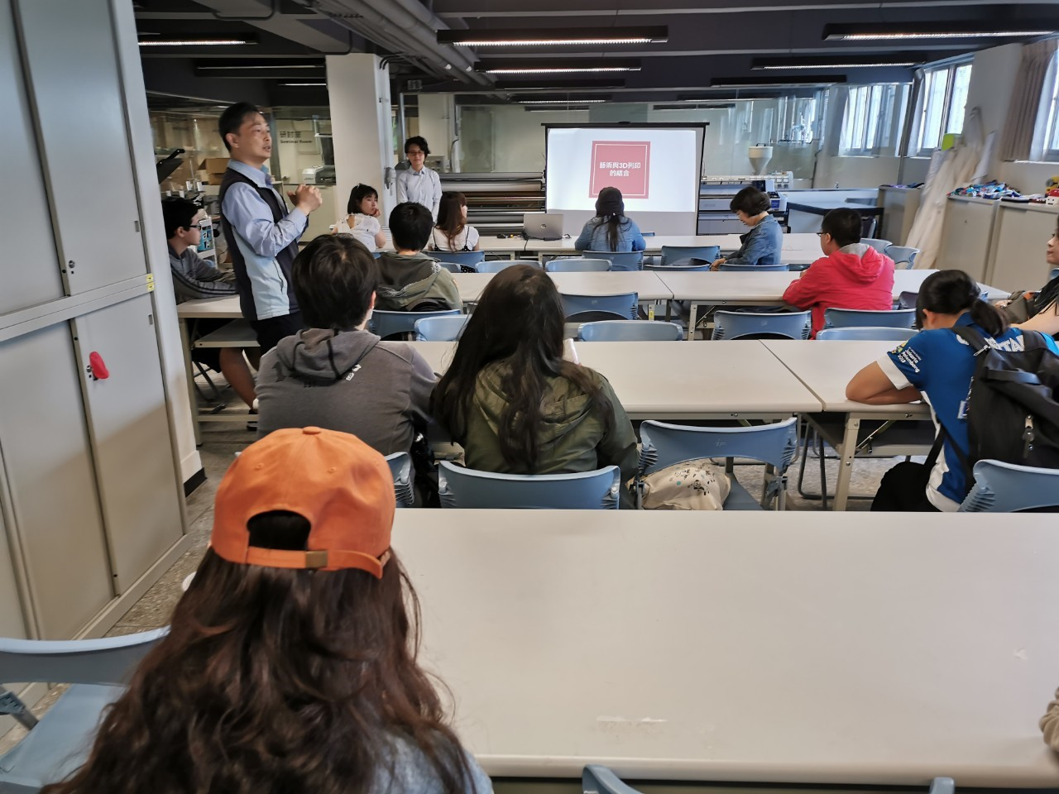 | 講師介紹
 | 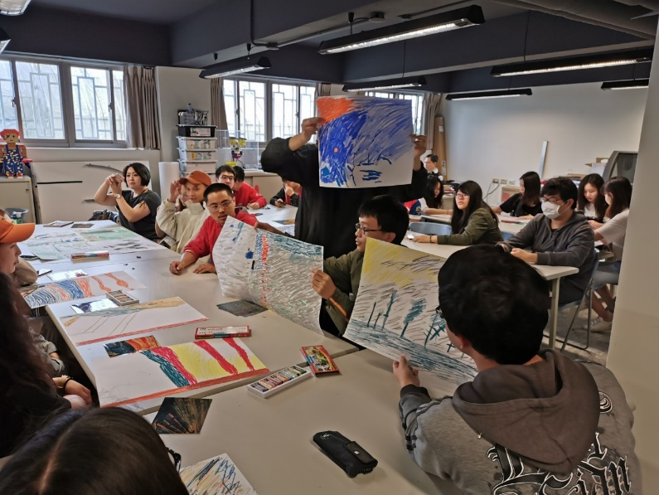 | 蠟筆繪畫作品展示
 | 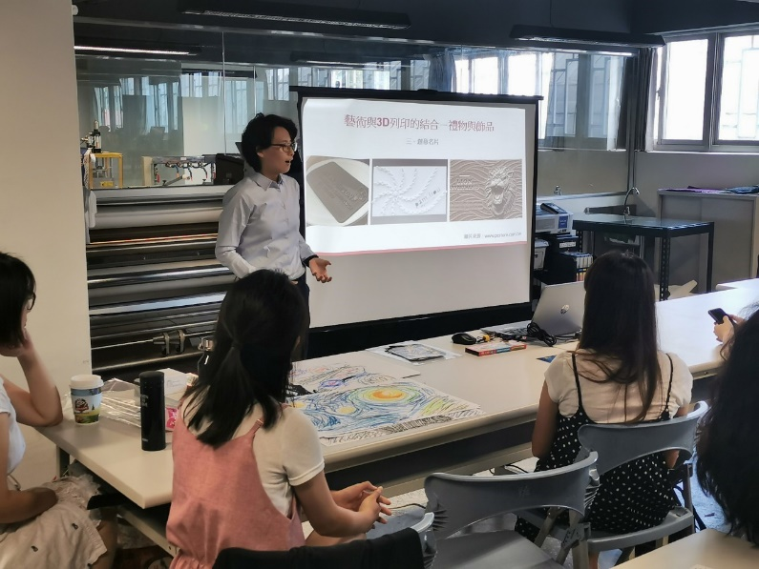 | 3D列印可應用範圍介紹

